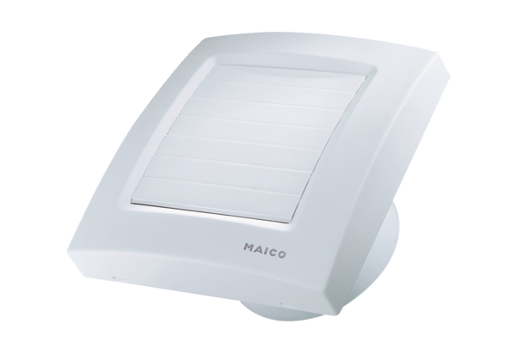Mali sobni ventilator ECA 150 KJedinica za pakiranje: 1 komAsortiman: A
Broj artikla: 0084.0015Proizvođač: MAICO

